Manual de usuario

# Ingreso al Sistema de Samangir

El ingreso de sistema se puede hace desde un ordenador, table o teléfono móvil, los siguientes dispositivos electrónico deber tener instalador un navegador web de su preferencia y con acceso a internet, en el cual se deber ingresar a la siguiente URL o página web. **http://samangir.com**

## Página principal

Para ingresar a la aplicación se deber ingresar a la página [**http://samangir.com**](http://samangir.com)**,** el ingreso se puede sin esta registrado, el inicio de la pagina cuenta con el inicio, objetivo, login y registro



Ilustración 1. Inicio

Fuente. Autores

## Ingresar

Para ingresar a la aplicación el usuario deber tener una cuenta ya registrada dentro de la aplicación, los datos para ingresar deber ser el correo y una contraseña, ante cualquier inconveniente se puede presentar durante el inicio de sesión le va a salir un mensaje

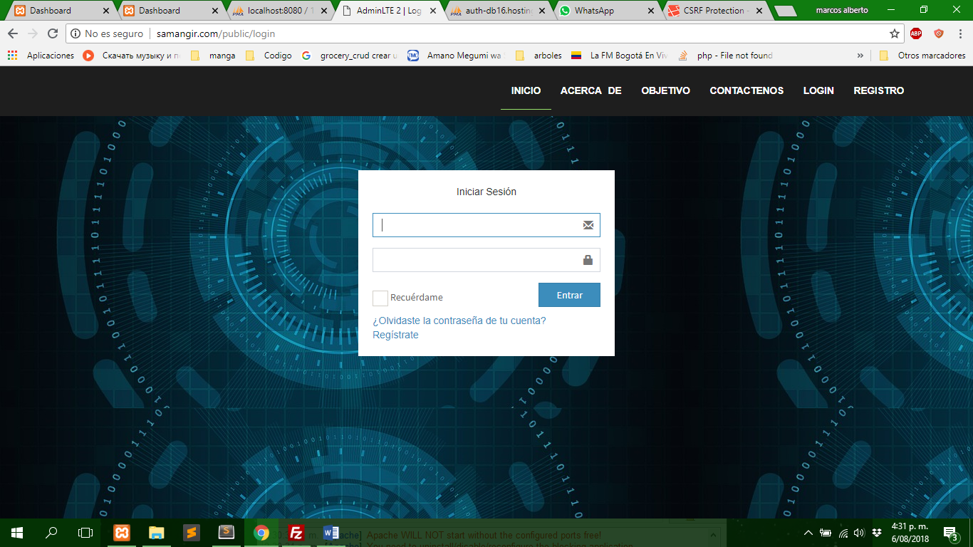

Ilustración 2.login

Fuente. Autores

## Registro de usuario

para realizar un registro de usuario le da clic en el botón que dice registro, ubicado en la página principal**,** que aparece en la última opción de menú principal.

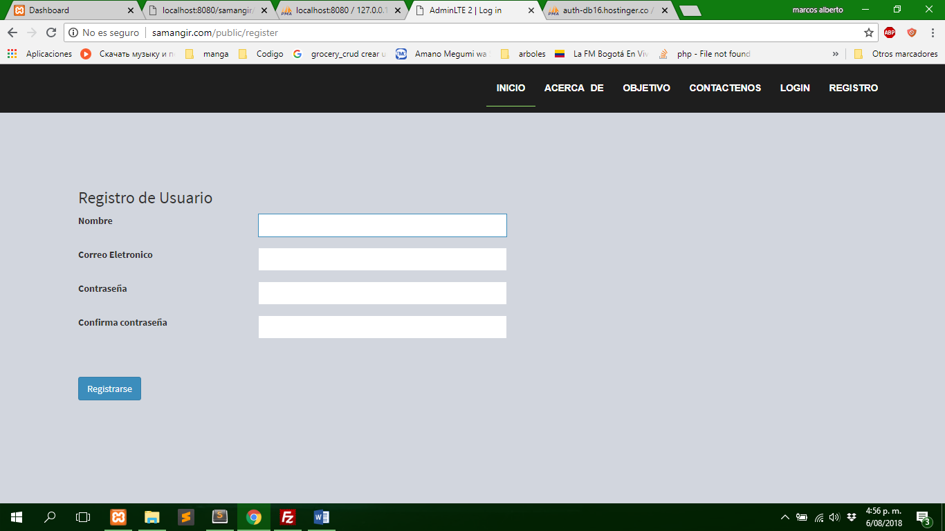

Ilustración 3. Registro de usuario

Fuente. Autores

## Inicio de la aplicación

La estructura de la aplicación está compuesta por la siguiente estructura, un menú vertical que tiene la opción de reducir y amplia

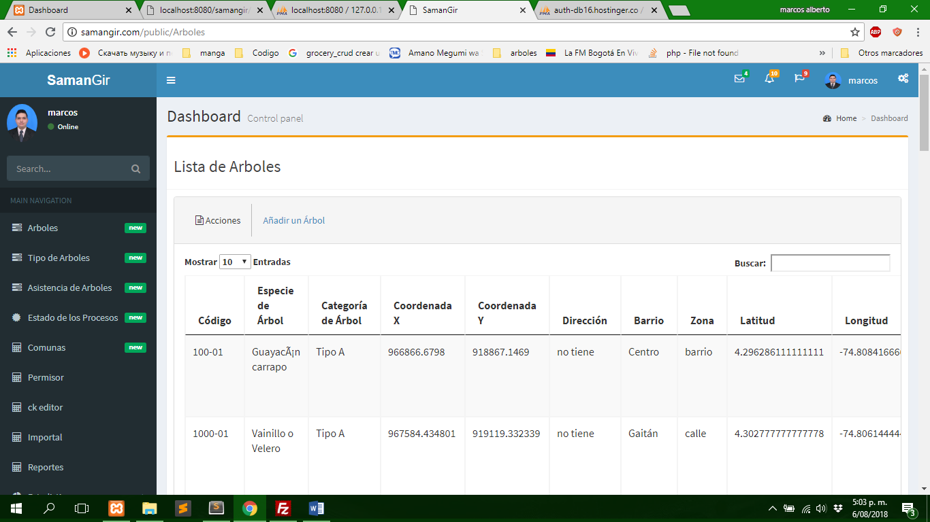

Ilustración 4. Inicio de la aplicación

Fuente. Autores

## Mapas de los arboles

En la opción de menú vertical se va a encontrar la opción de Arboles o ingresando la siguiente dirección [**http://samangir.com/public/Arboles**](http://samangir.com/public/Arboles), en la parte de arriba se va a mostrar la lista de los arboles registrado, en la parte mas abajo se va a mostrar la parte de mapa

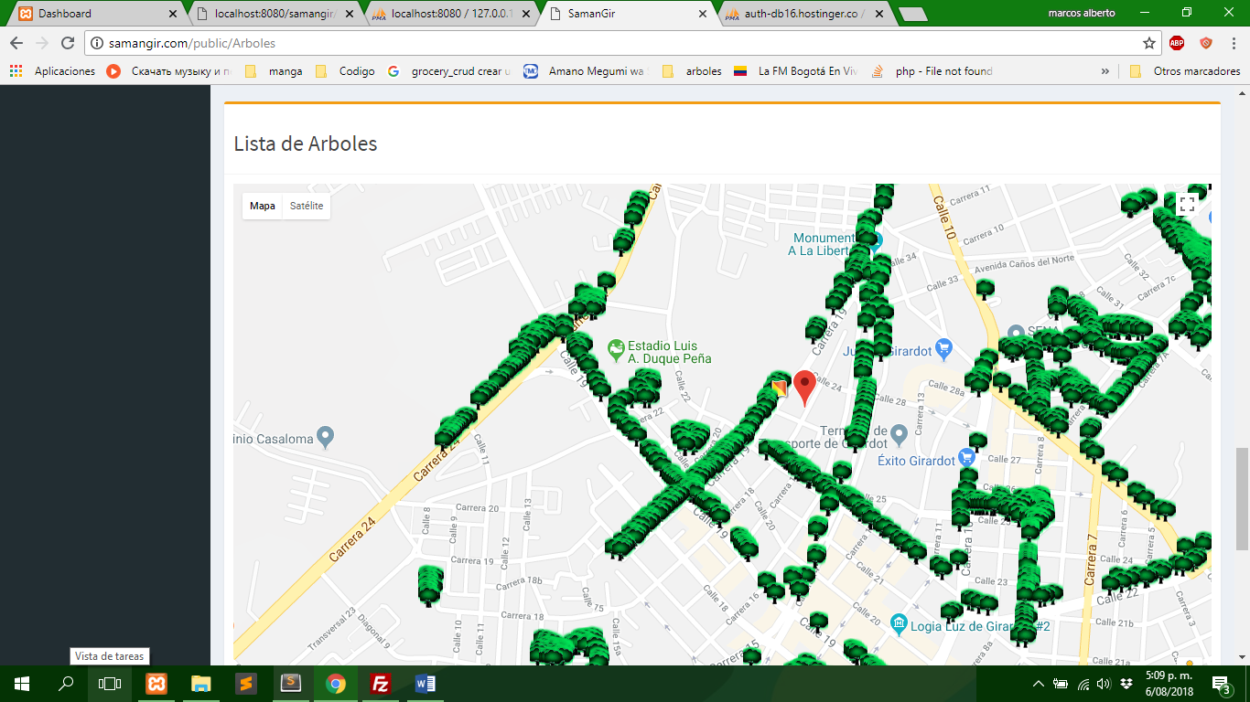

Ilustración 5. mapa de los arboles

Fuente. Autores

## Busca un árbol en el mapa

En la opción de menú vertical se va a encontrar la opción de Árboles o ingresando la siguiente dirección [**http://samangir.com/public/Arboles**](http://samangir.com/public/Arboles), se va a encontrar un formulario con varias opciones de búsqueda o filtro, las opciones de búsqueda o filtro se puede buscar por especies, por barrios o por código de árbol, se seleccionas las opciones y presiona el botón de filtra. Si desea obtener el mapa original deber dar en el botón: mostrar todo o recargar la pagina

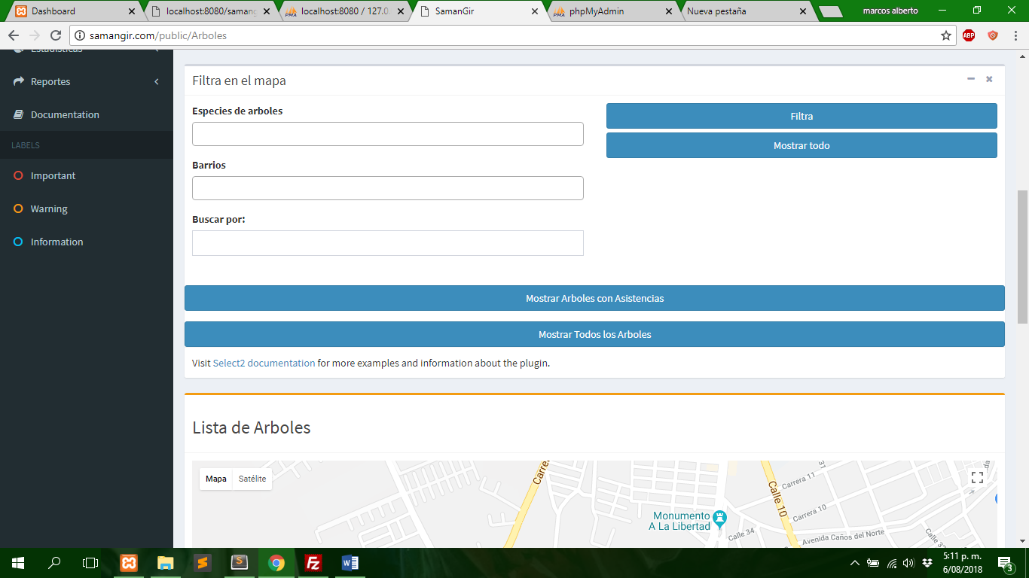

Ilustración 6. filtro de los arboles

Fuente. Autores

## Mostar todos los árboles en el mapa

Esta opción se puede mostrar todos los arboles que hay en el sistema, debido a la gran cantidad de datos se muestra solo una parte de ellas, presiona el botón “mostrar todos los arboles”

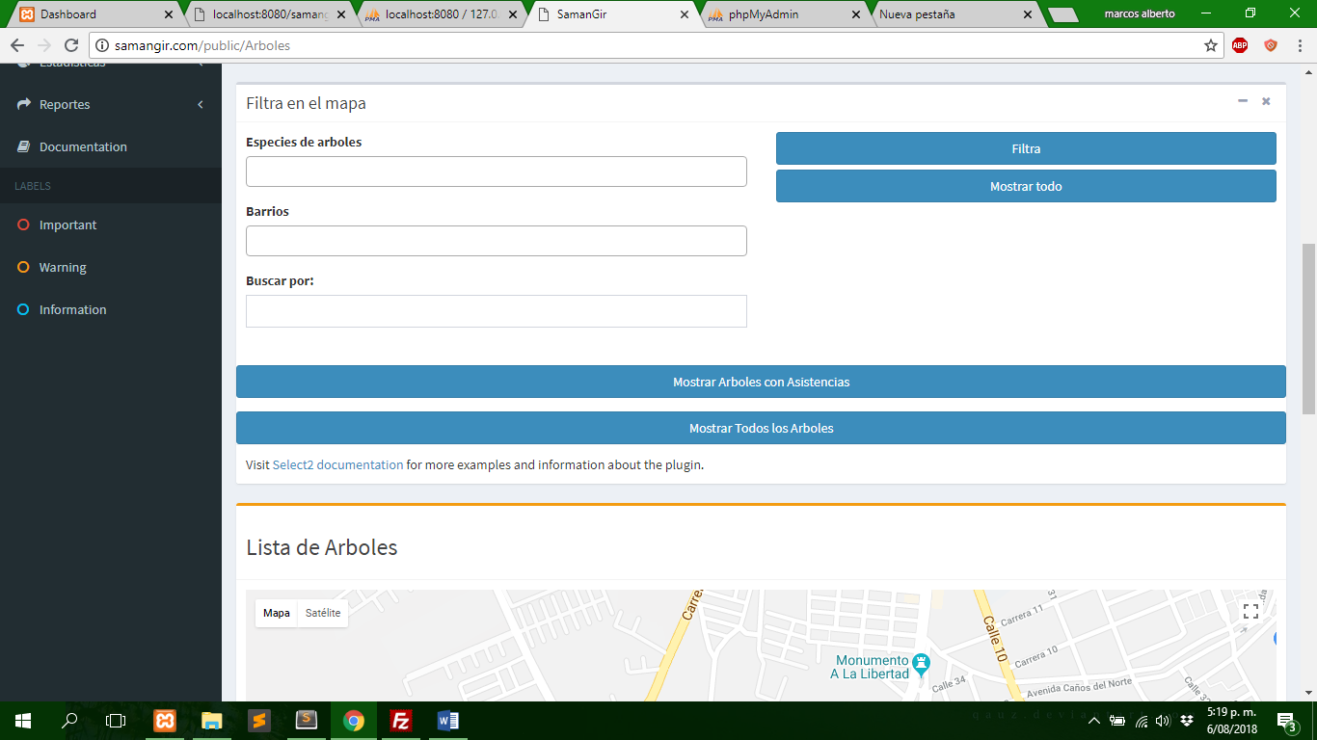

Ilustración 7mostror todos los arboles

Fuente. Autores



Ilustración 8. filtro de los arboles

Fuente. Autores

## Árboles en el mapa

Los árboles se pueden ubica en le mapa con el siguiente icono  ese icono representa un árbol que está registrado

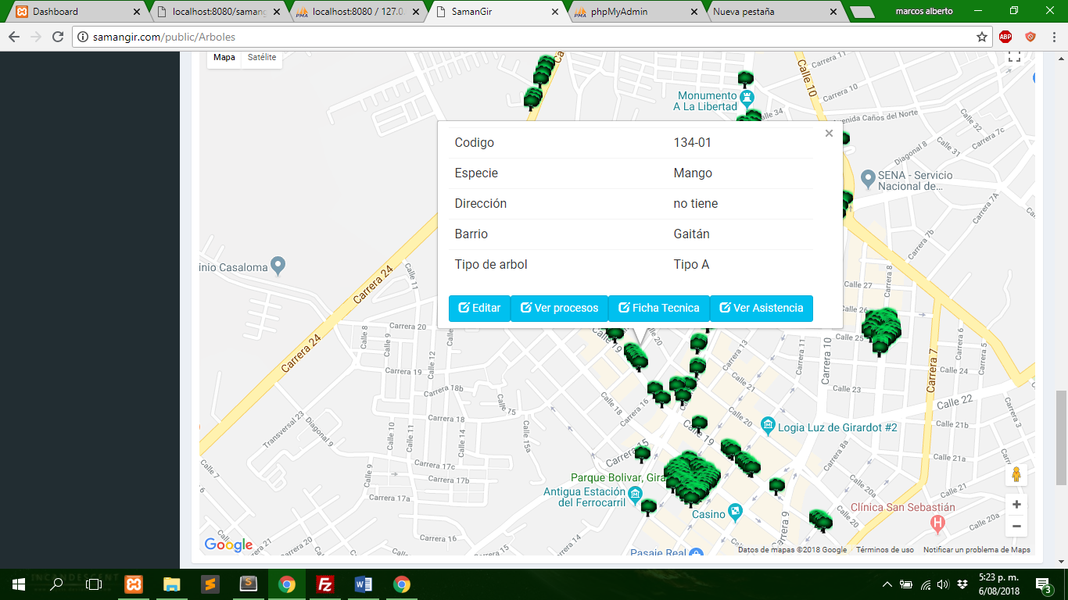

Ilustración 9. datos de los arboles

Fuente. Autores

## Ver la información de árbol

Para ver la información del árbol solo es necesario que vaya hacia un icono de un árbol que esta ubicado en el mapa, se deber aparecer el siguiente icono  y darle clic en la cual se va a mostrar una ventana con la información de árbol

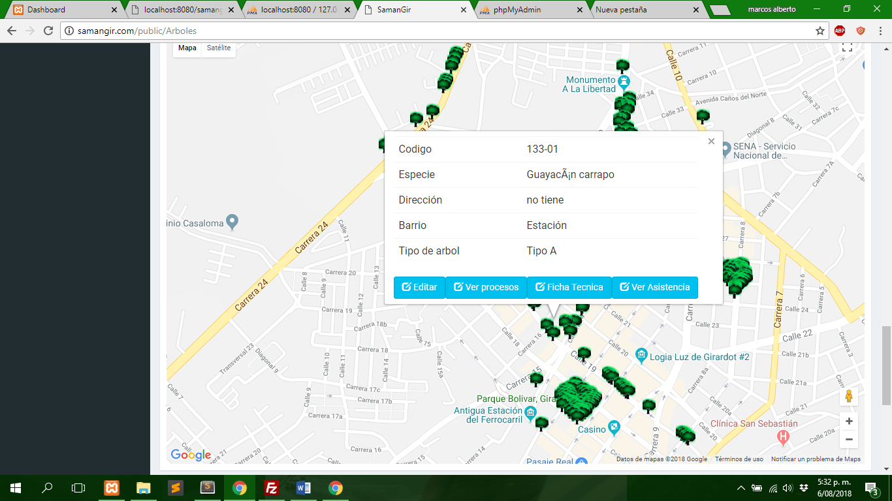

Ilustración 10. información de los arboles

Fuente. Autores

## Añadir un árbol en el mapa

Si desea añadir un nuevo árbol en el mapa solo es necesario ir hacia el mapa y darle clic la ubicación que está en le mapa

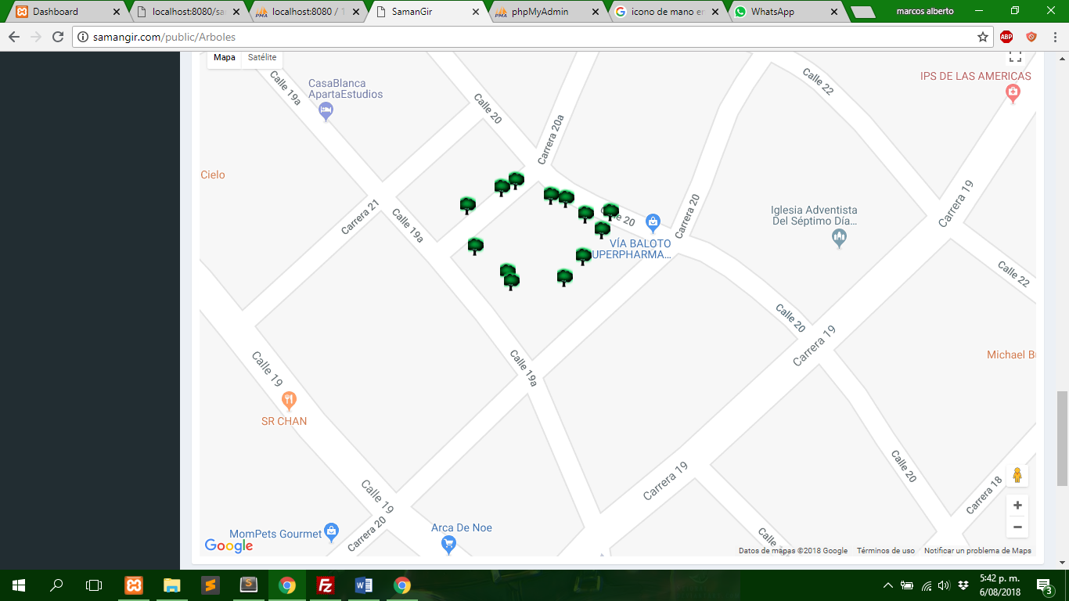

Ilustración 11inserta un nuevos arboles

Fuente. Autores

A dar clic se va a mostrar un modal, el propio sistema deber tomar la latitud y la longitud que corresponde a la ubicado el nuevo árbol en la cual se seleccionamos el código, especie de árbol, la categoría de árbol, las coordenadas X y Y, dirección, barrio, zona

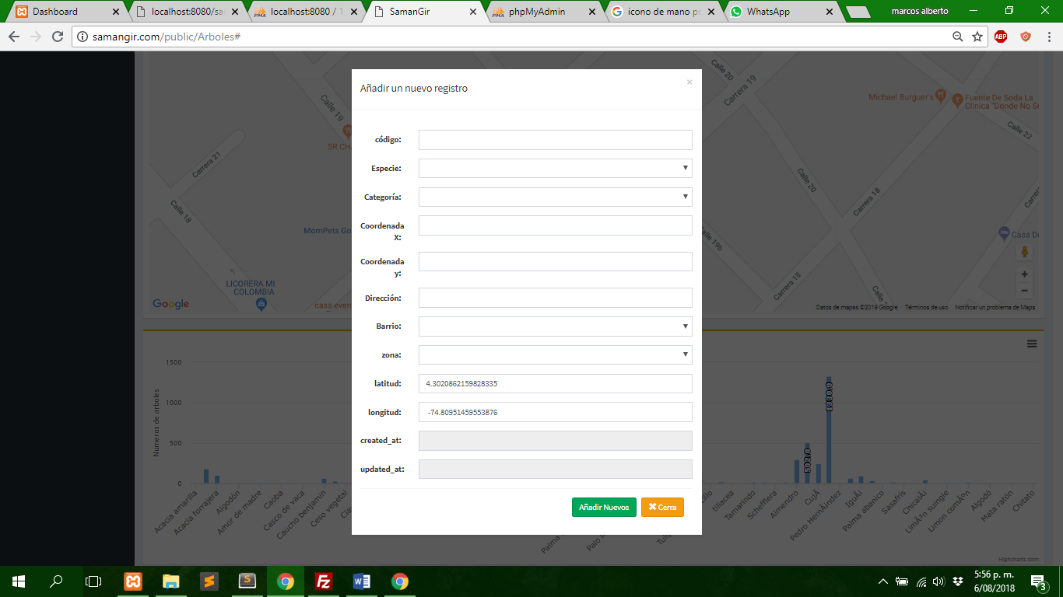

Ilustración 12. formularios de los arboles

Fuente. Autores

## Acciones en los registros

Las acciones de los registros corresponden a las operaciones que podemos encontrar en la parte derecha inferior de cada registro que podemos encontrar entre ella encontramos las acciones de ver de color verde, editar de color azul y eliminar de color rojo, la acciones de añadir esta en la parte izquierda superior

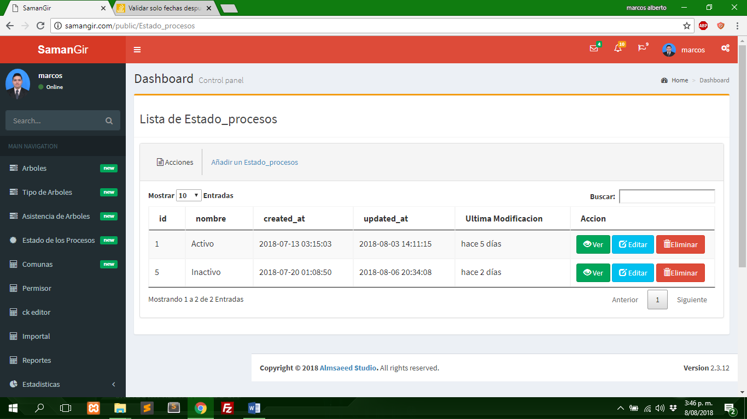

Ilustración 13. registro de la información guardada

Fuente. Autores

Cada una de las acciones esta configurado para abrir un modal que contiene un formulario y que me permite realizar las operaciones de añadir, ver, editar y eliminar.

El campo de created_at corresponde a la fecha que fue creador el registro,

El campo de update_at corresponde el campo que fue modificado la última vez, eso son campos que se llenar solo, ya que corresponde a una configuración de la propia aplicación

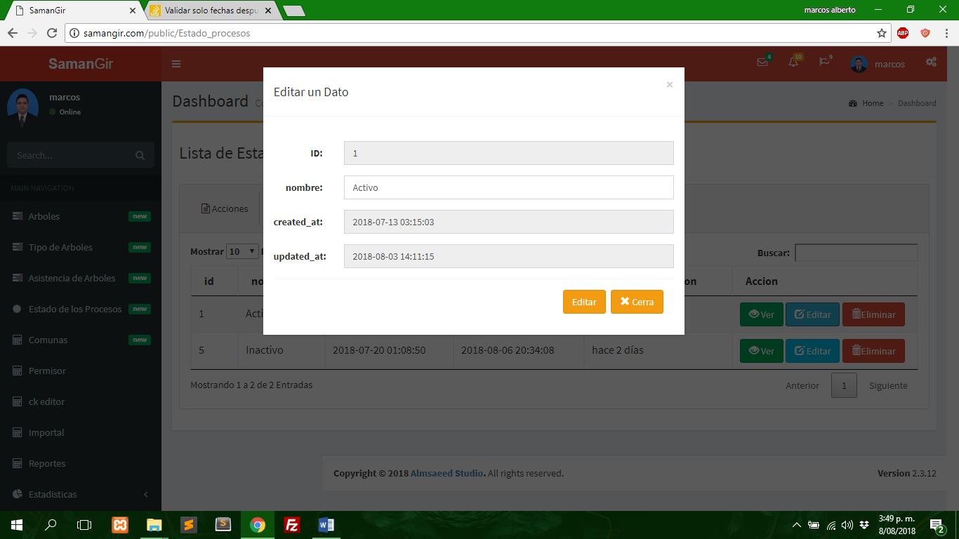

Ilustración 14. formulario de editar

Fuente. Autores

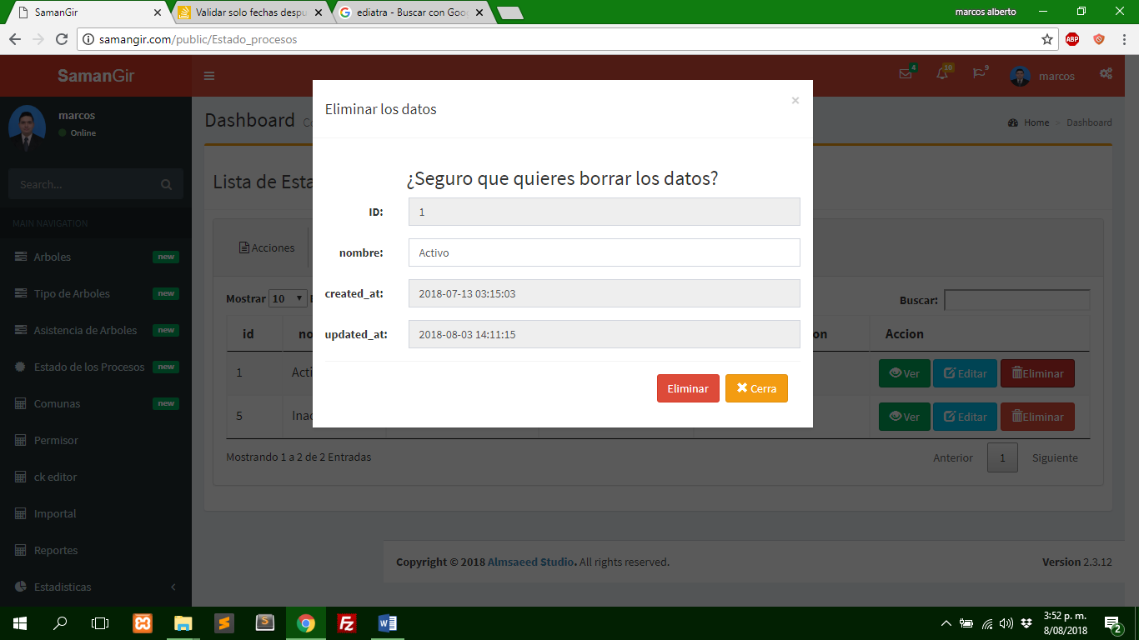

Ilustración 15. Eliminar un registro

Fuente. Autores

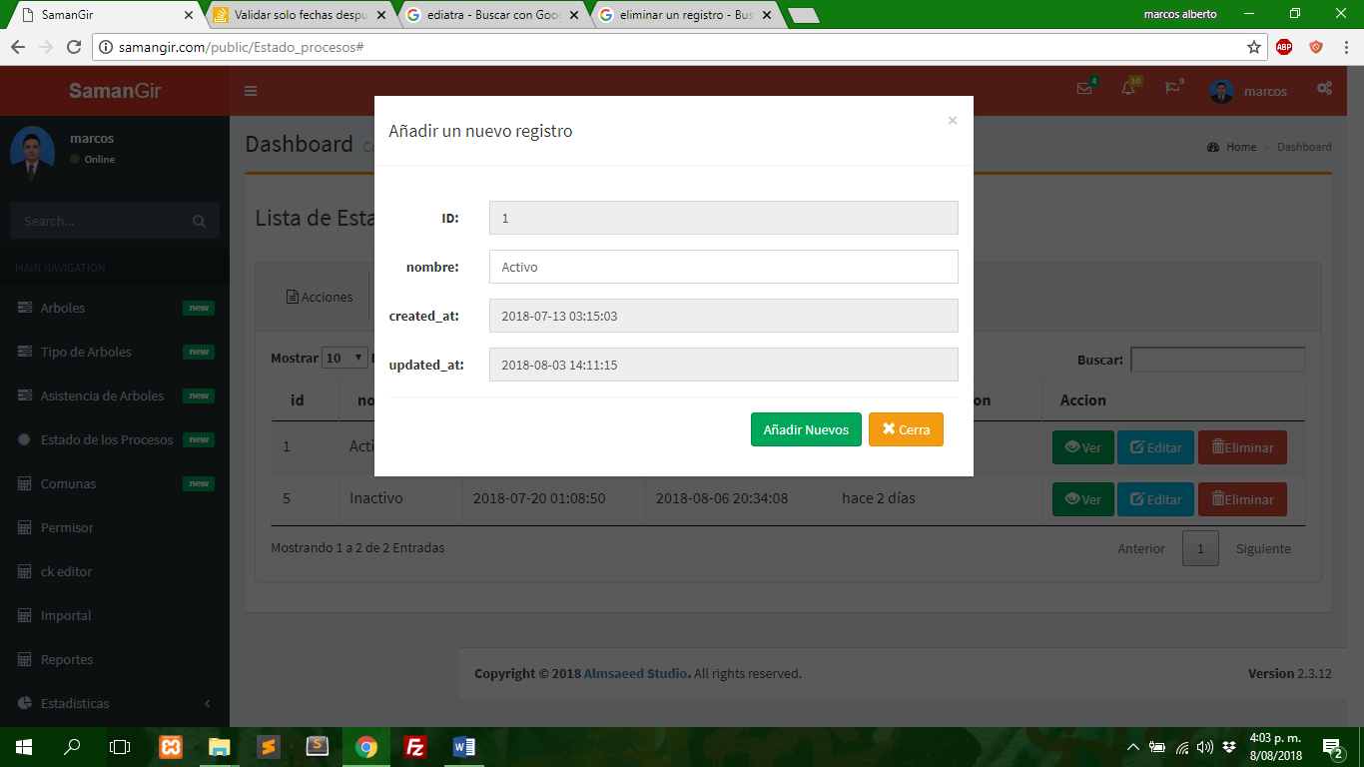

Ilustración 16. añadir un registro

Fuente. Autores

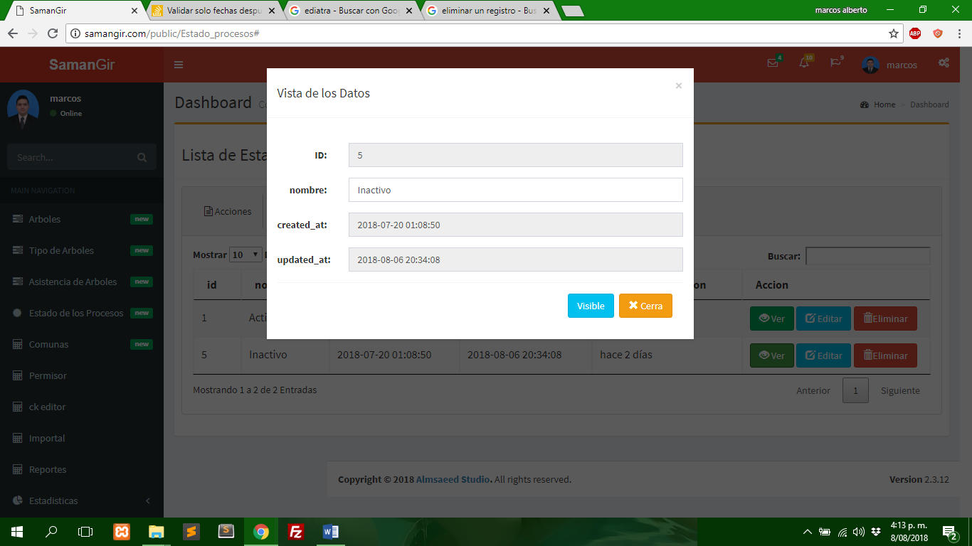

Ilustración 17. vista de los datos

Fuente. Autores

## Lista de la especie de los arboles

En esta opción se visualiza todas las especies de árboles que está registrado en el sistema por el cual se puede acceder desde el menú en la opción “tipo de árboles”

Directorio: Arboles_Especies

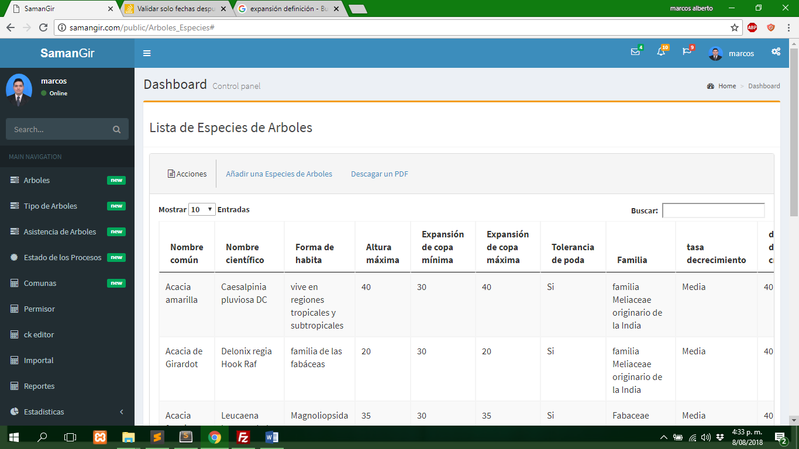

Ilustración 18. lista de especies de arboles

Fuente. Autores

## Lista de comunas

En esta opción se visualiza la lista de comunas y en la parte izquierda esta la opción de ver la lista de barrios que esta registrada en la aplicación.

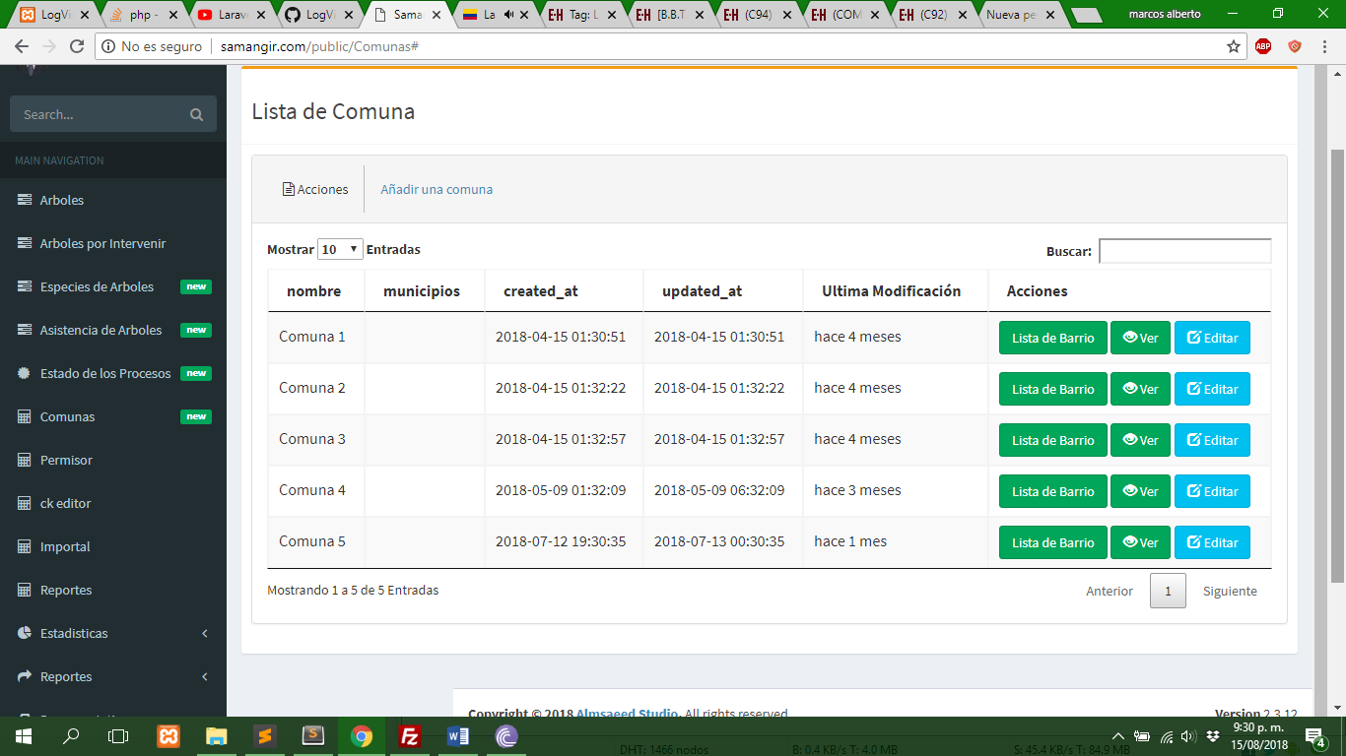

Ilustración 19. lista de comunas

Fuente. Autores

## Lista de barrios

En esta opción se ver la lista de los barrios que esta registrado por el cual me puede mostrar la información.

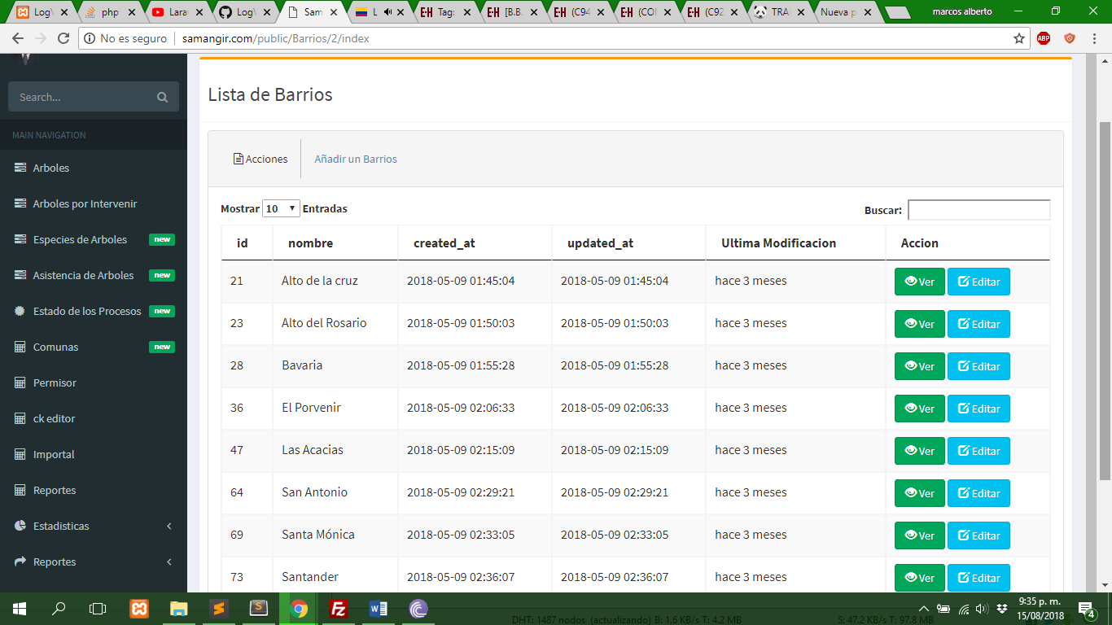

Ilustración 20. lista de barrio

Fuente. Autores

## Lista de auditoria

En la lista de auditorio se puede ver todos los procesos que los propios usuarios a realizado dentro de la aplicación en esta parte se identifica los eventos que son modificar asignado a update, añadir asignado a add y eliminar asignado a delete

En la parte de datos nuevos corresponde el nuevo dato que se registro al momento de añadir.

En la parte de datos viejos corresponde a los datos que realizo al momento de realizar una modificación o eliminación, los dos campos son fundamentales ya que se especifica que datos fueros modificado por el viejo hacia el nuevo

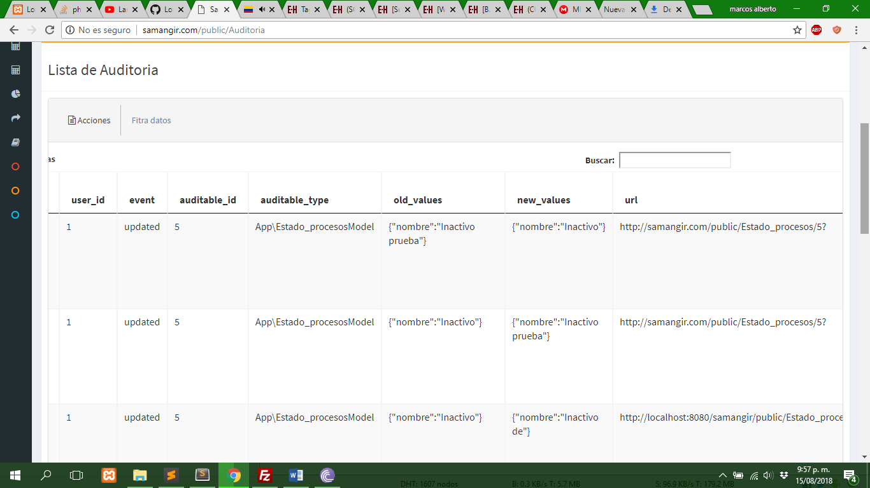

Ilustración 21. lista de auditoria

Fuente. Autores

## Filtrar datos de auditoria

En el cuadro de filtrar datos tiene la función de filtra los datos dependiendo las opciones como rango de fechas, por usuario, por modelo que corresponde datos especifico o por eventos que puede ser añadir, modificar, o eliminar

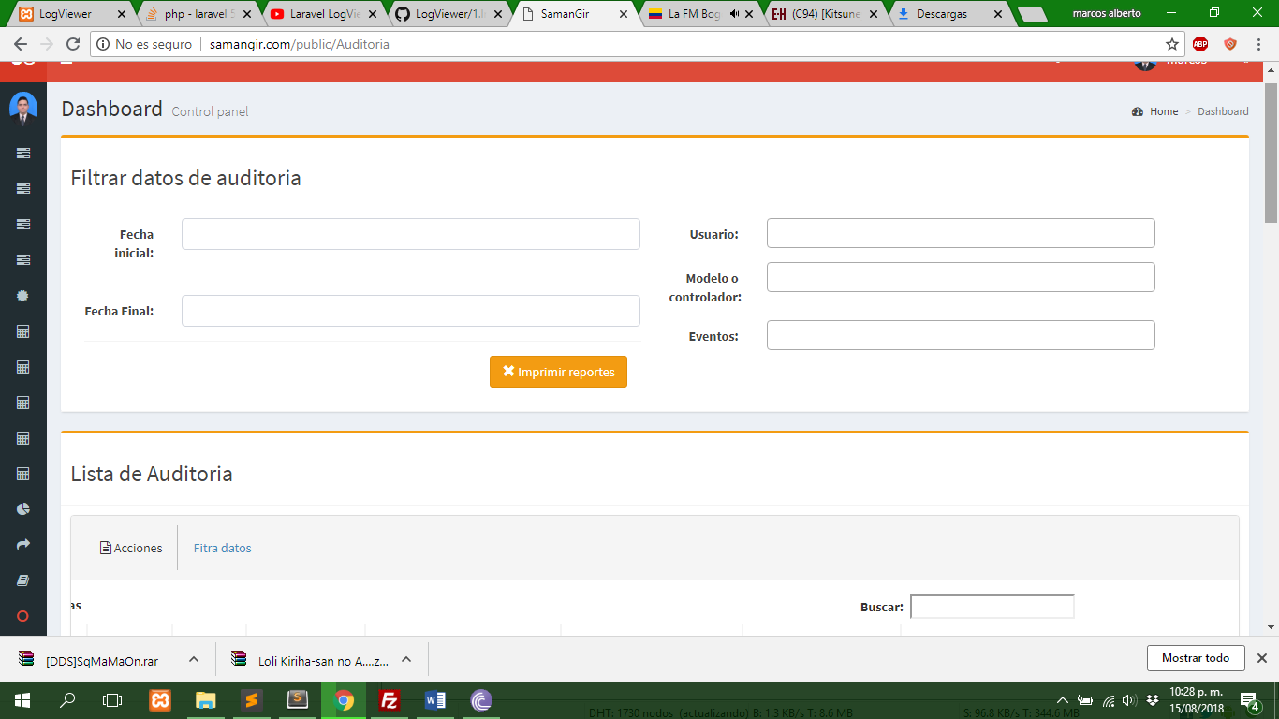

Ilustración 22filtro de auditoria

Fuente. Autores

## Lista de repostes

En la lista de reportes se puede imprimir todos los reportes que tiene la aplicación

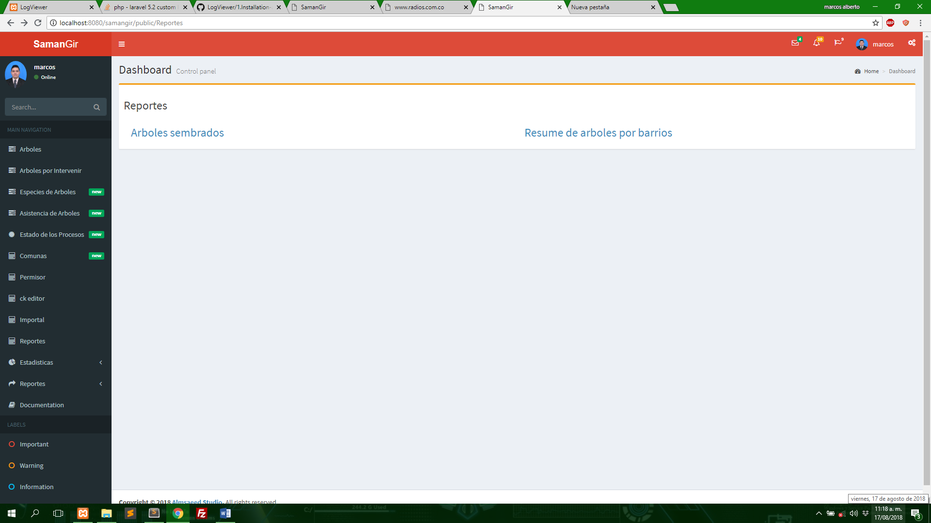

Ilustración 23. lista de reportes

Fuente. Autores

## Filtra datos de reportes

En cada reporte tiene la opción de filtra los datos de cada reporte, los datos a filtrar puede varia, entre los datos se puede filtrar por rango de fecha

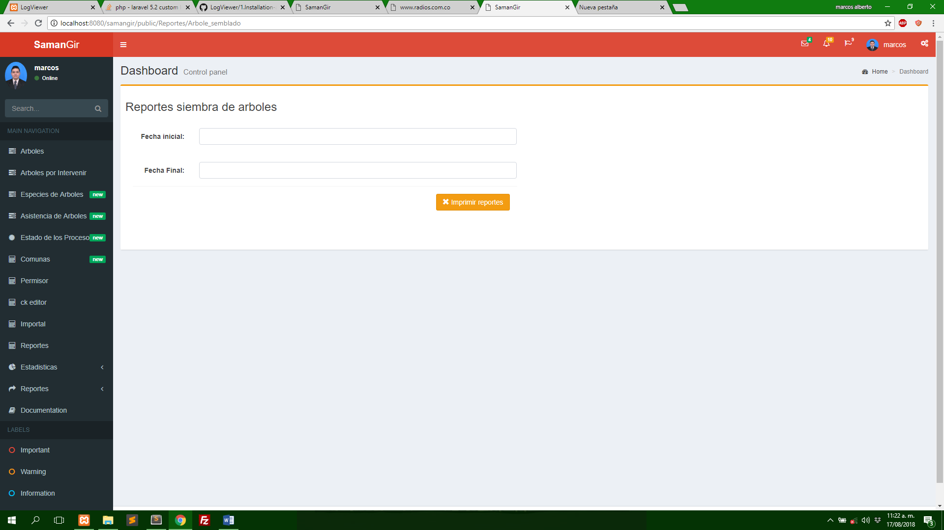

Ilustración 24. imprimir un reporte

Fuente. Autores

## Vista previa de un reporte

En la vista que se va a imprimir un reporte se va a imprimir el rango de dos fechas

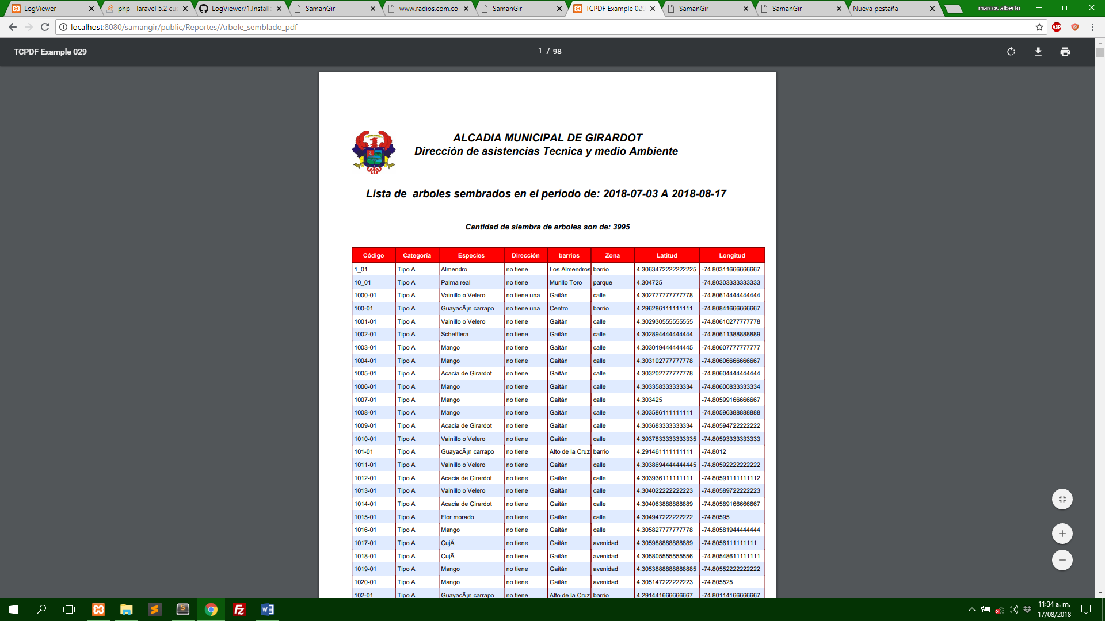

Ilustración 25. reportes de la lista de arboles

Fuente. Autores

## Arboles por intervenir

En la opción de: intervenir se puede ver los arboles que necesita una intervención por el cual se puede revisar los árboles que necesita una intervención y que su estado este activo, en el registro se puede ver una acción que dice ver lista que me puede mostrar las intervenciones que se ha realizado.

En los datos que necesita llenar, tiene la opción de subir el formato de JPG o PNG la foto de récord

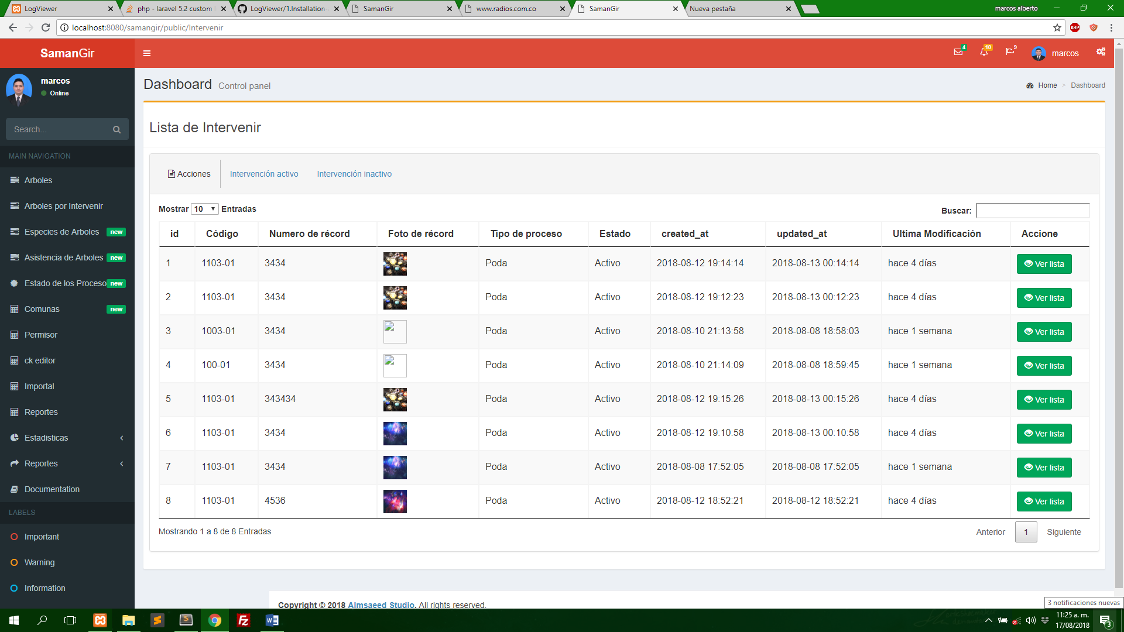

Ilustración 26. reportes de lista de intervenciones

Fuente. Autores

Lista del arboles por intervenir

En la lista por arboles por intervenir se puede ver las intervenciones que se a realizador un árbol, además en la parte mas baja se puede ubicar el árbol en el mapa como una mejor forma para ubícalo.

Para ingresar a esta opción deber ir primero la opción de arboles > en el mapa seleccionar un árbol >en la ventada de información del árbol seleccione la opción: intervenir

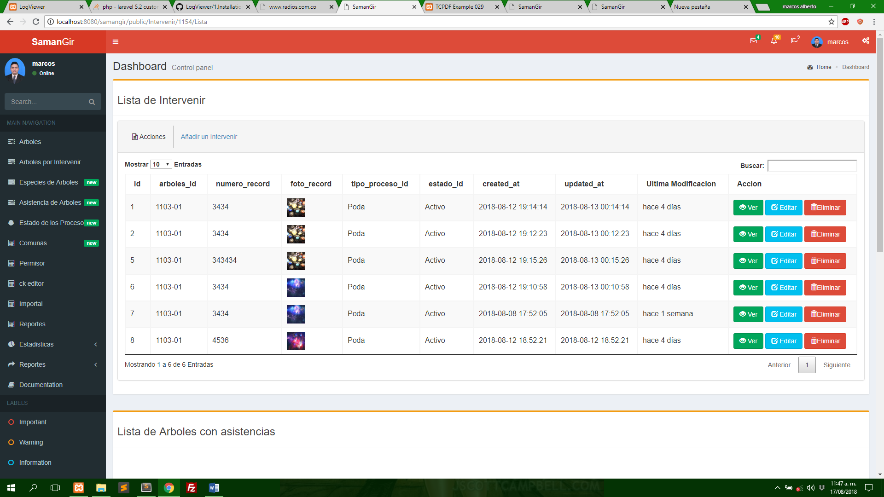

## Conversión de coordenadas a latitud y longitud

como las coordenadas que se entrega esta estandarizada por El Instituto Geográfico Agustín Codazzi -IGAC por el sistema de Magna-Sirgas es necesario la conversión de las coordenadas ya que el mapa utiliza latitud y longitud para la ubicación de los arboles en el mapa, para realizar la conversión es necesario utilizar el programa Magna Sirgas_Pro v.1.1



Para utilizar el programa vamos a la opción de **conversión/transformación** en el menú se selecciona **Archivo**, nos va a aparecer el siguiente formato

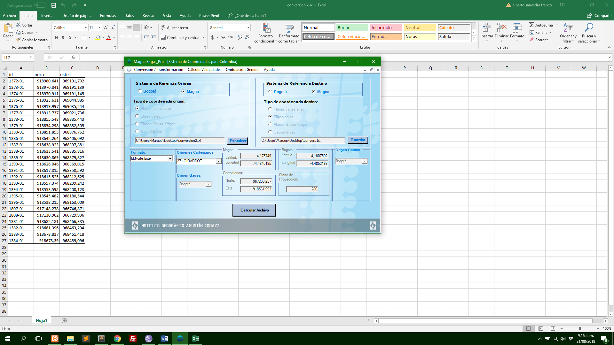

Para realizar bien la conversión de los datos es necesarios configurar bien el formularios que aparece en la anterior imagen

1. En el **Sistema de Referencias Origen** y **Sistema de Referencias Destino**, seleccionamos **Magna.**
2. seleccionamos la opción **Tipo de coordenadas origen** se selecciona la opción **Planas Cartesianas,** la parte de **examinar** corresponde al archivo que vamos a subir.
3. seleccionamos la opción **Tipo de coordenadas destino** se selecciona la opción **Elipsoidales,** la parte de **examinar** corresponde al archivo que vamos a guardas.
4. En la parte de formato corresponde a formato que vamos a subir en este caso seleccionamos **Id, Norte, Este.**
5. Seleccionamos la opción de **Origen Cartesianos** se selecciona la opción **271 GIRARDOT**
6. Según la imange anterior así deber quedar la configuración para la conversión de coordenadas.

## Configura el archivo para la conversión de coordenadas

Ya realizando el punto anterior es necesario realizar la configuración de nuevo formato en la cual se deber queda tal cual como esta en la siguiente imagen:

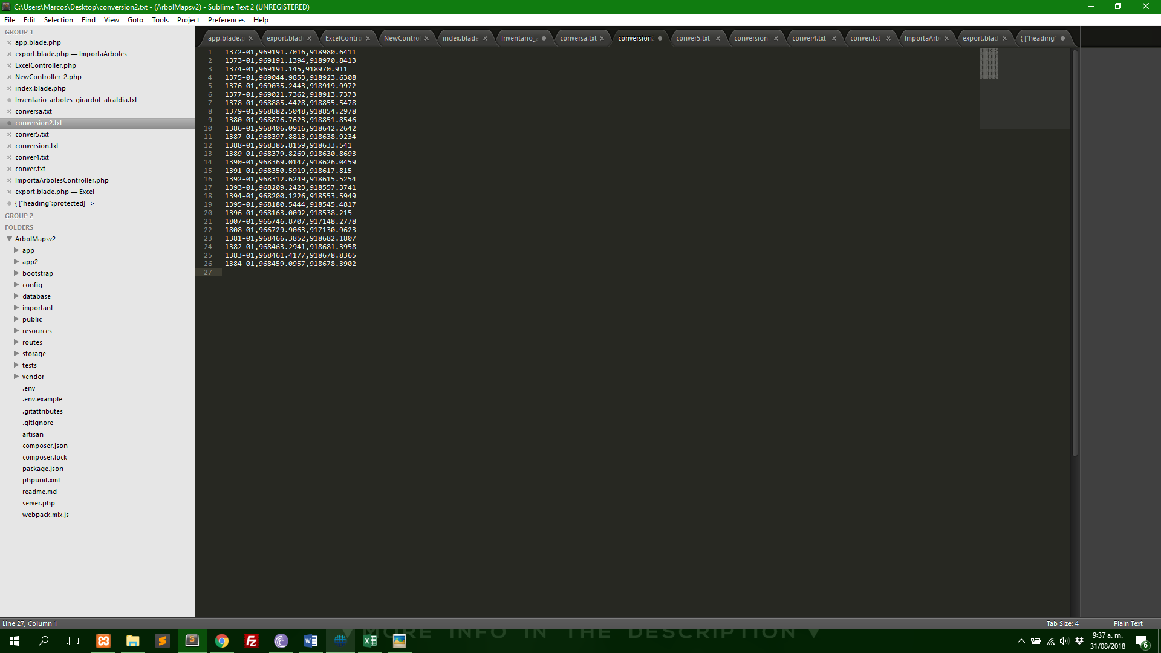

El formato para la conversión de los datos deber tener 3 datos que esta limitado por una coma como se ver en el ejemplo anterior.

Para identificar el **Norte** y el **Este** solo es necesarios identificar cual de dos coordenadas es el mayor, es este caso el mayor número es el **Norte** y el **Este** es el menor.

En la opción de formato se selecciona **Id, Norte, Este,** en este caso se va a recibir 3 datos limitados por un coma (, ) , el datos de ID puede ser cualquier dato.

1. Lo primeros que toca hace es abrir un archivo Excel y pega las columnas que corresponde el id, coordenada_x y coordenadas_y, el archivo deber quedar en el siguiente modo.

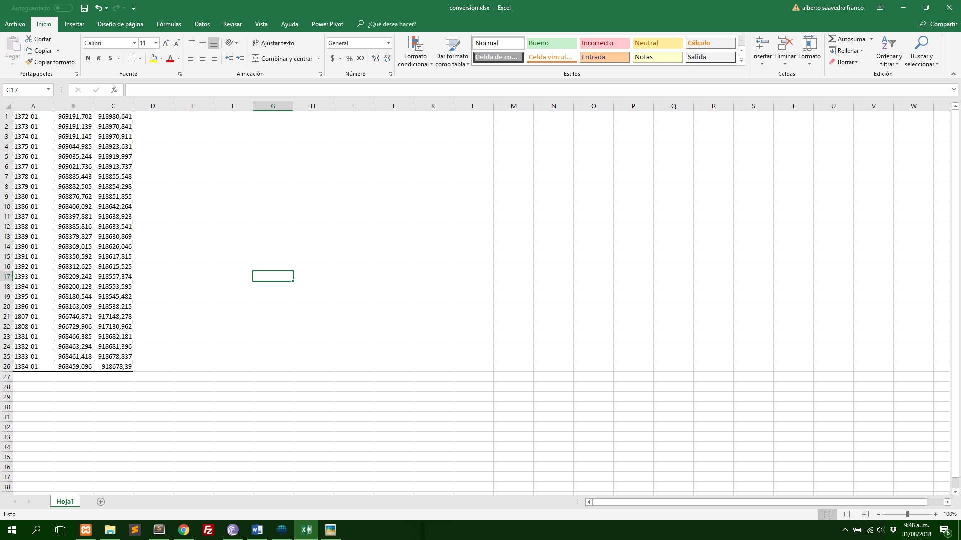

1. Antes de guarda el archivo seleccionando la opción **delimitado por comas**

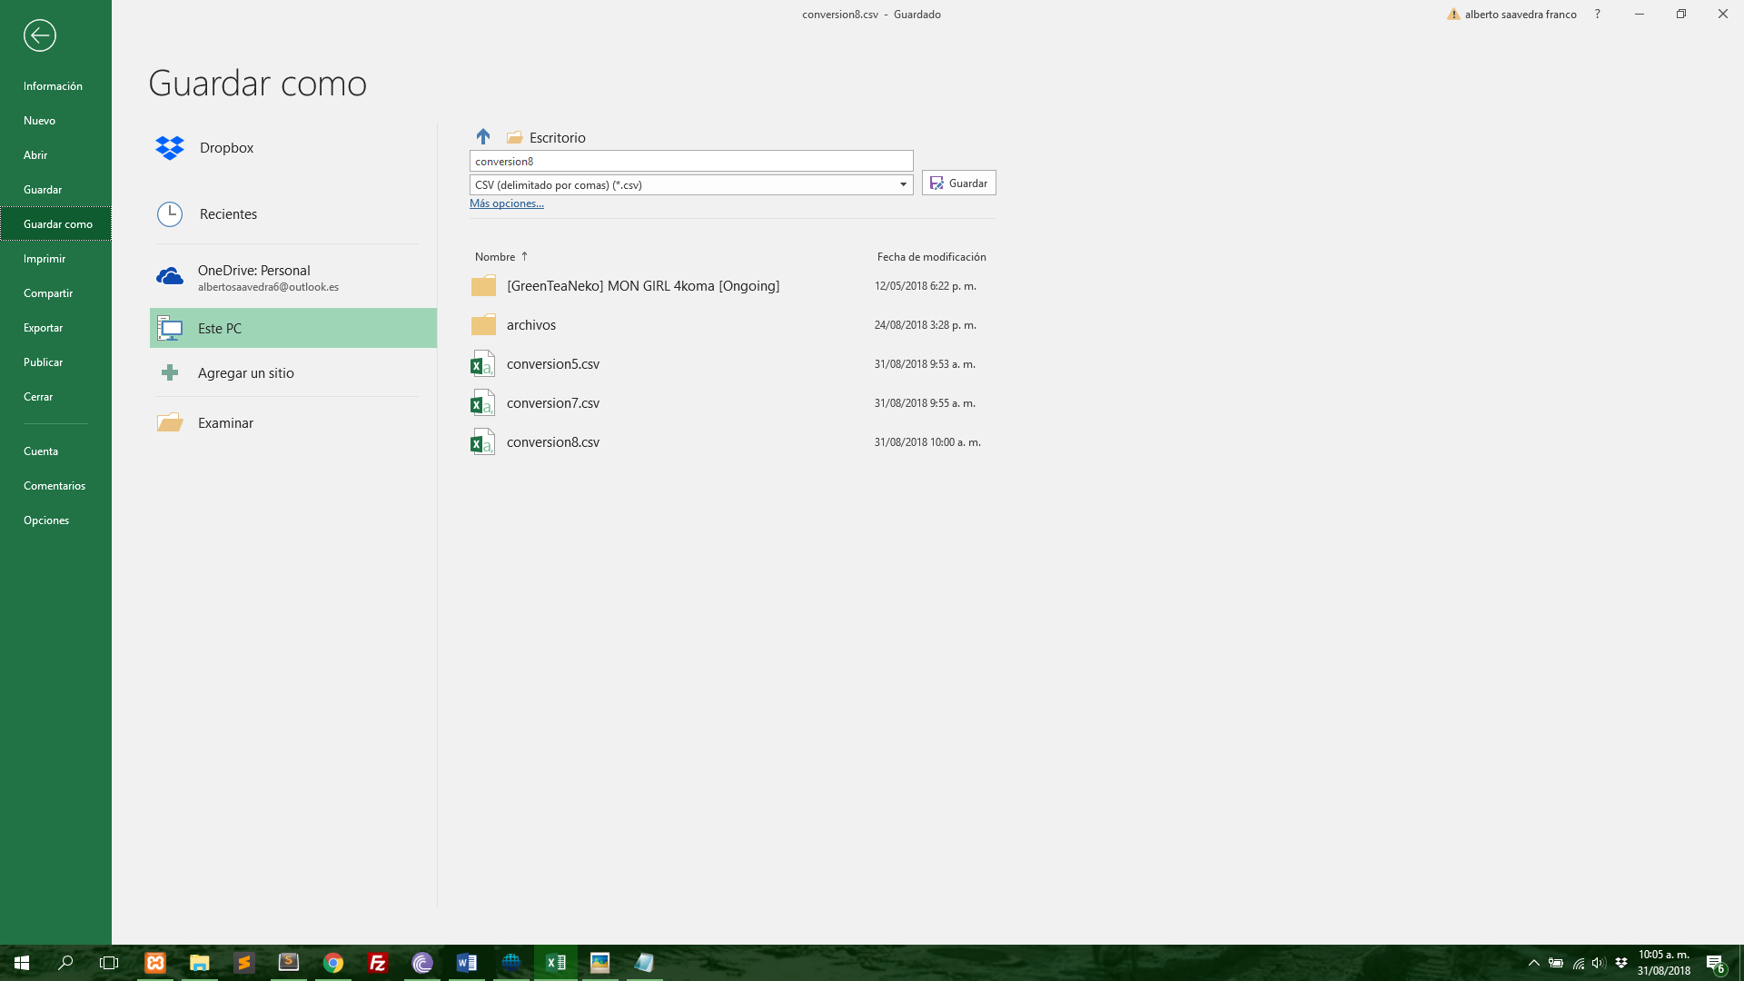

1. Nos va a crear un archivo tipo TXT o CSV dependiendo el formato.
2. Abrimos el archivo si corresponde el formato estándar que deber subir el programa o si no vamos al siguiente punto.

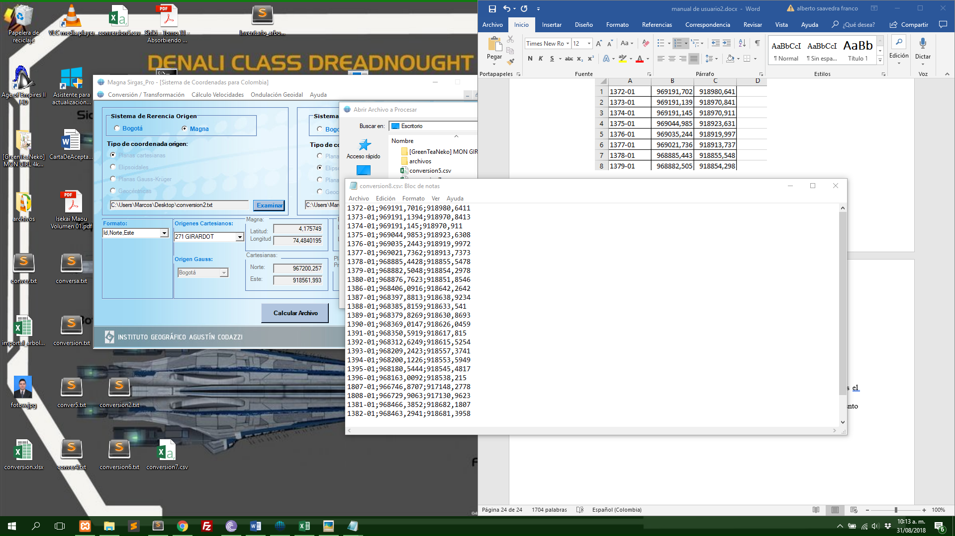

1. En le block de nota, en el menú de **edición > reemplazar,** puede cambiar los caracteres en este caso deber cambiar el coma por el punto y el punto coma por coma, se deber elegir **reemplazar todo,** recuerde que el formato deber queda tal como está en el punto 1, si también quiere se puede guardar el archivo tipo TXT o CSV, ya que el programa solo recibe solo los dos formatos.

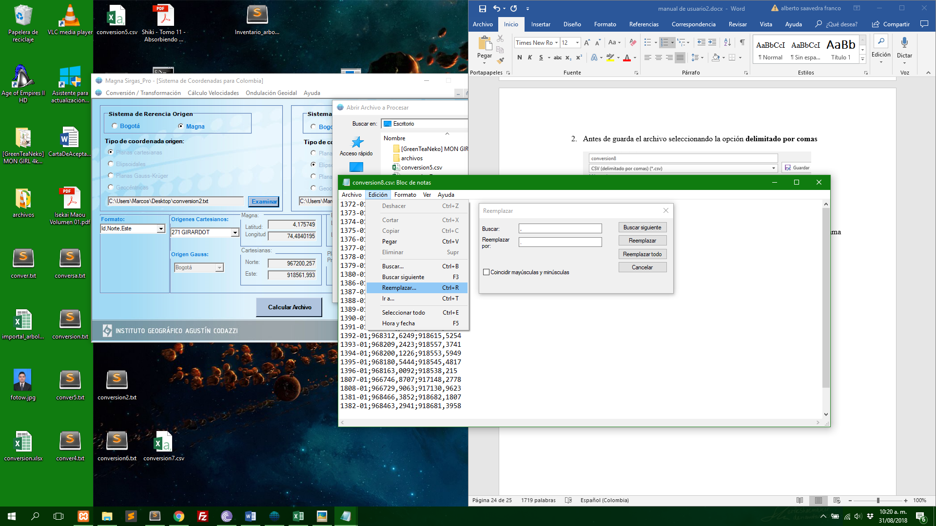

## Conversivo de datos por Excel

Después de tener bien el formato le damos la opción de calcular archivo en la cual se deber espera hasta que salga una ventana que diga lo siguiente:

El proceso finalizo correctamente, Se creó el archivo…

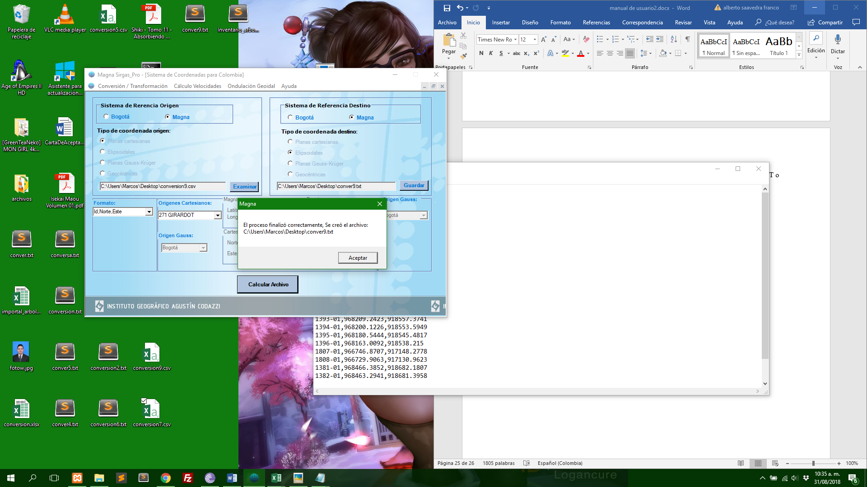

Vamos abril el archivo en la cual se va a mostrar los siguientes datos

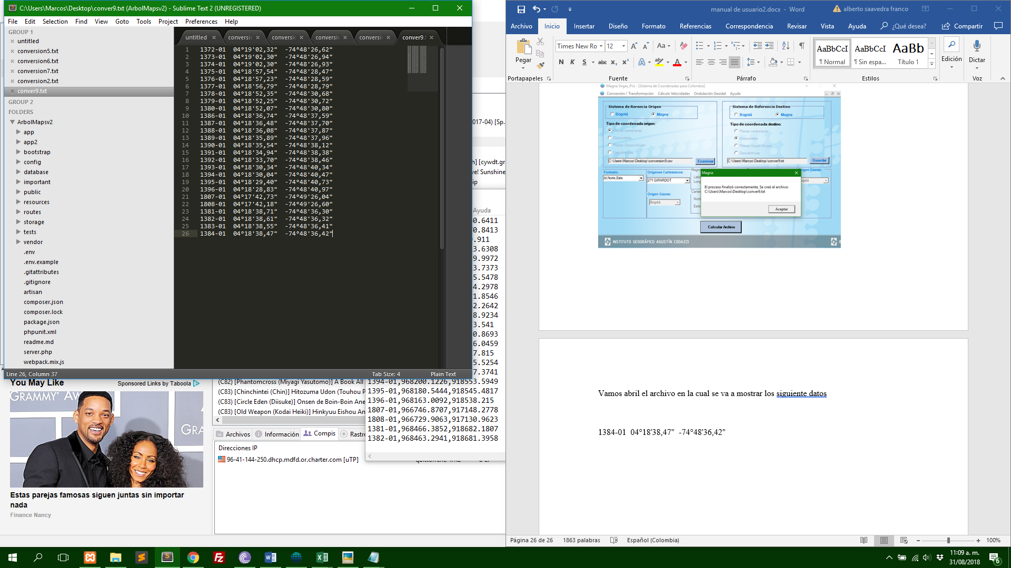

Lo que se puede mostrar son las coordenadas ya convertidas a latitud y longitud en formato de horas, minutos y segundo por el cual el siguiente paso es copia todo el archivo de texto y pegarlo en el archivo de Excel, que tenemos en el ejemplo anterior.

Uno de los inconvenientes de la geolocalización del mapa es que somo recibe datos decimales y no recibe a horas, minutos y segundos como se muestra los datos anteriores, en el siguiente proceso es separa los datos realizar el siguiente proceso.

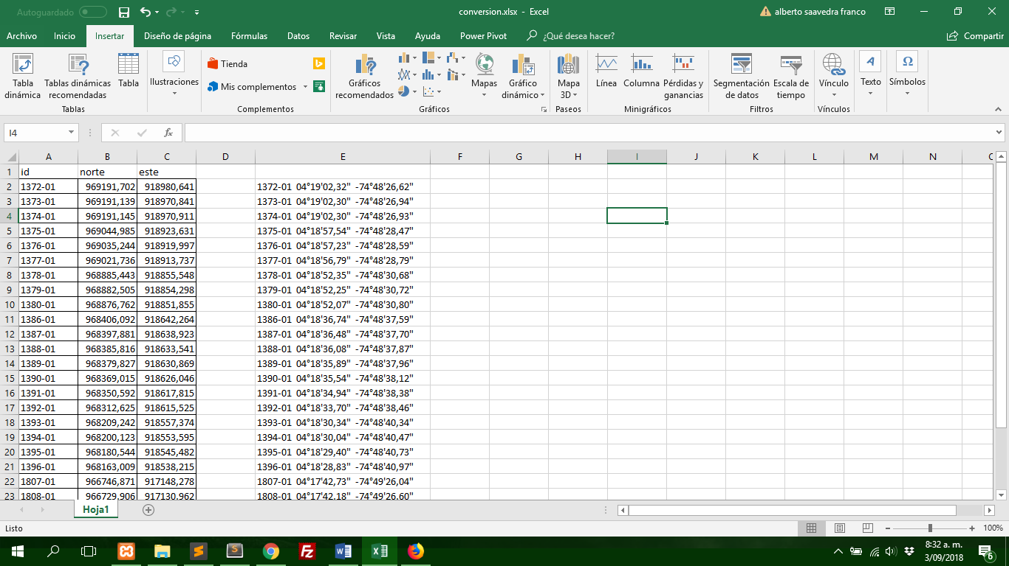

Vamos a seleccionar toda la columna **E** y vamos a la opción de **Datos** > **texto en columnas** como se muestra en el siguiente ejemplo.

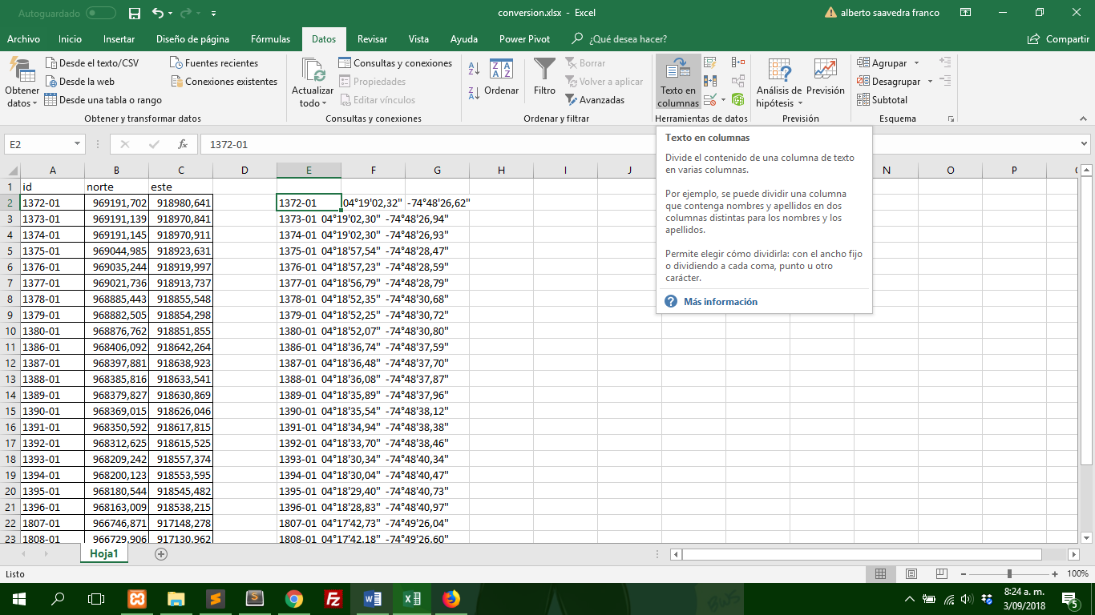

Selecionamo la opcion **De ancho fijo** y presionamos **Finalizar** en la parte inferior

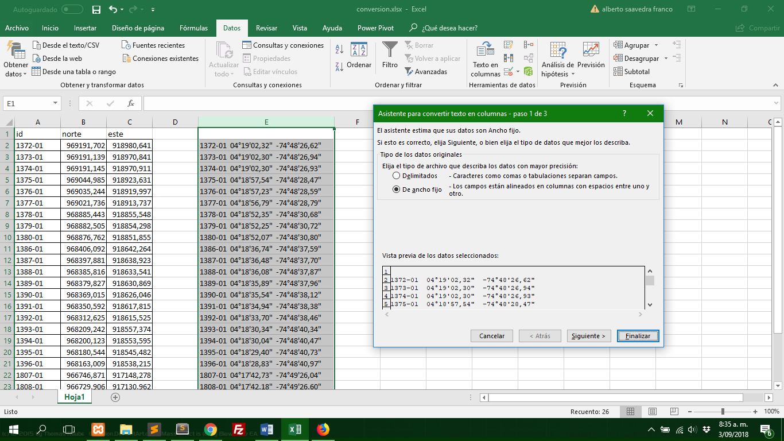

Después de este proceso se va a separa los datos en varias columnas como se muestra en el siguiente ejemplo:

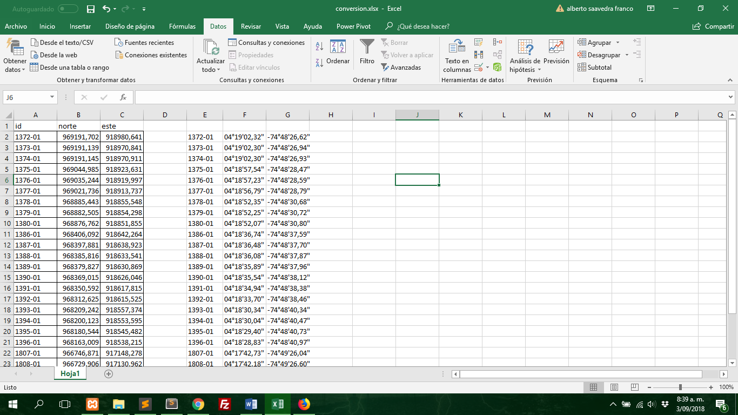

Vamos a añadir dos columnas después de las columna **F** como se muestra en ejemplo anterior.

vamos a repetir el mismo proceso, seleccionamos la opción Delimitado como aparece en la síguete imagen

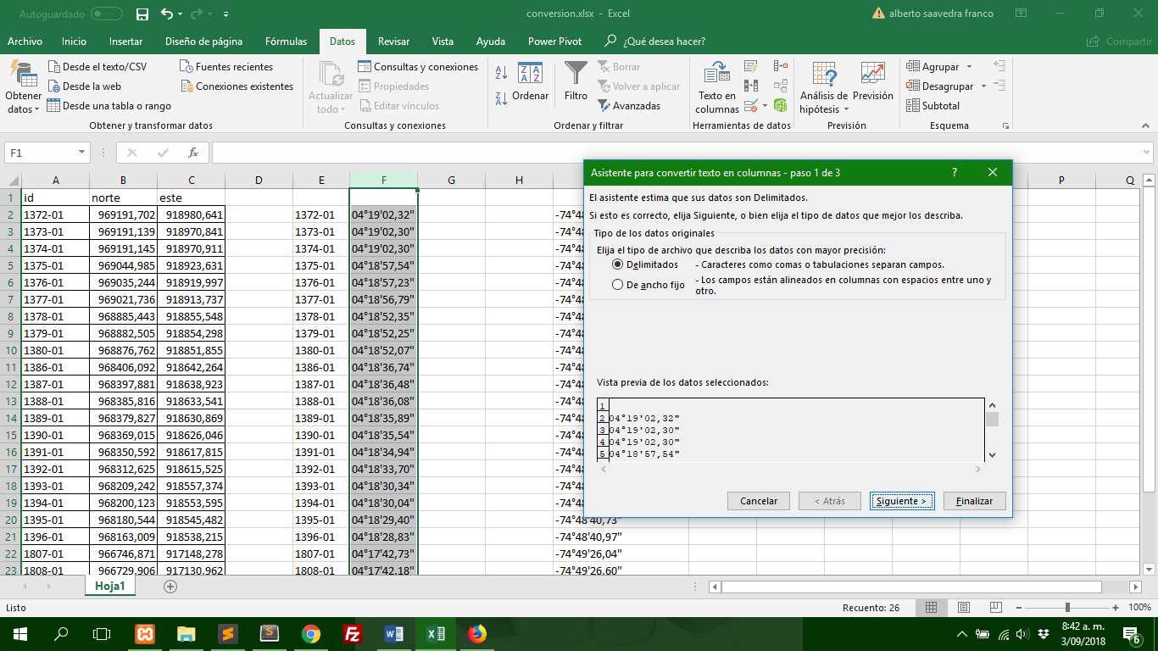

Y vamos a selecciona en el campo de **Separación** la opción de **otro** y escribimos el tipo de caractere que vamos a separar y presionamos **finaliza.**

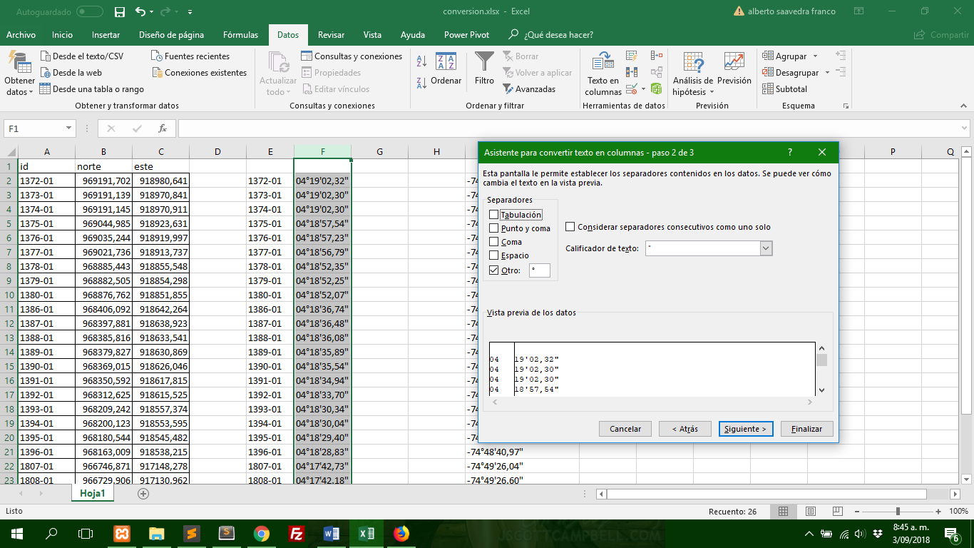

Vamos a realizar el mismo proceso hasta obtener el siguiente formato que se va a mostrar a continuación

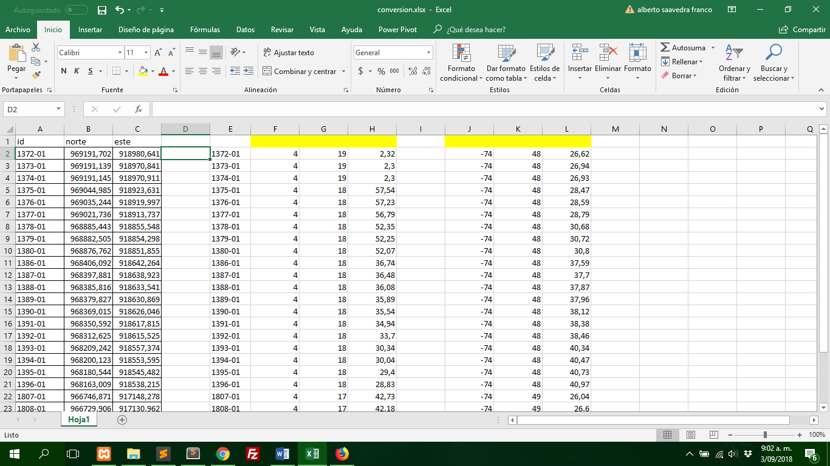

El siguiente proceso es seleccionar la columna **I** y escribir el siguiente comando para la conversión de la latitud:

**=1*(((H2/60)/60)+(G2/60)+F2)**

Y en la parte de longitud en la columna M se escribe el siguiente comando

**=-1*(((L2/60)/60)+(K2/60)+(-1*J2))**

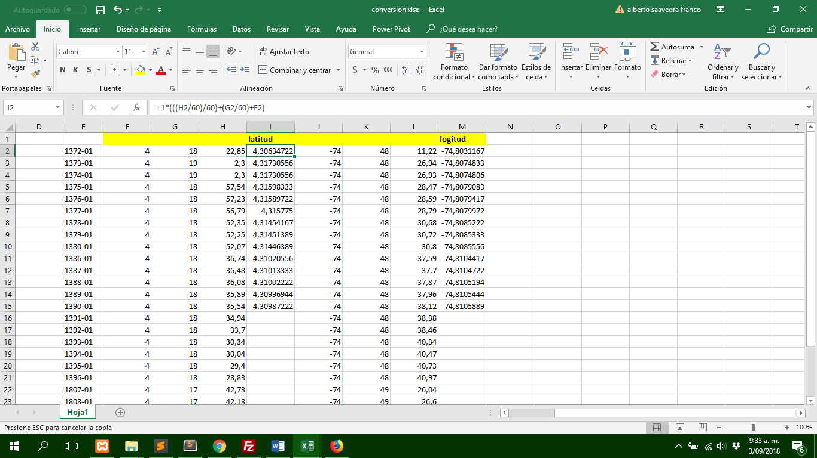

Ya con eso se terminar la configuración de obtener las coordenadas de latitud y longitud.

## Importación de los arboles

Para la importación de los arboles vamos al menú principal y en la opción de Importa, en la cual podemos encontrar un icono tipo Excel que corresponde al formato de excel que nos va a ayuda a subir la información, en la parte derecha se va a encontrar el formularios que nos va a permitir la subida de archivo.

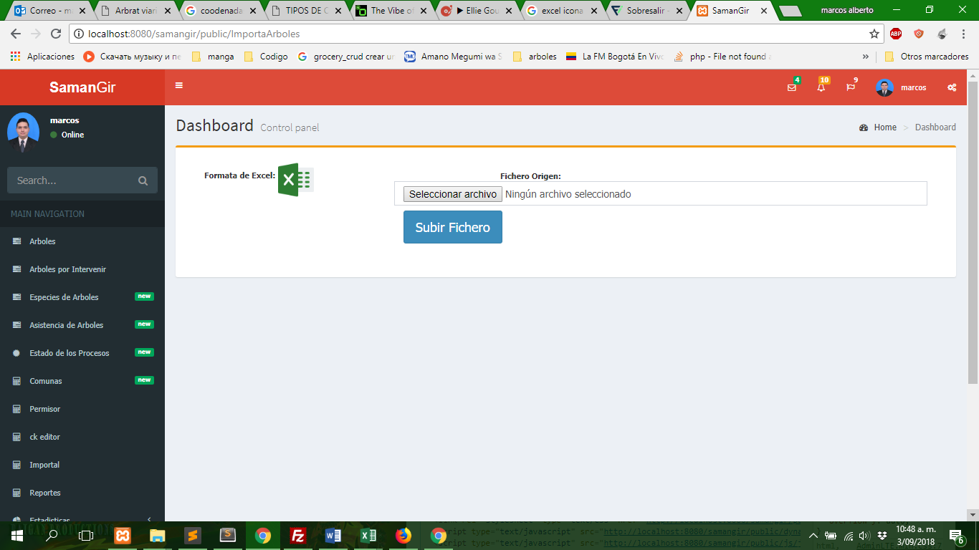

Descargamos el formato y vamos a verificar los datos que se va a subir, en las columnas se puede observar que tiene un nombre y un color donde el color azul corresponde a los datos tipo numéricos y de color verde corresponde a los datos fijos como la especies el barrio y la zona, se recomienda verifica bien los datos para subir el archivo.

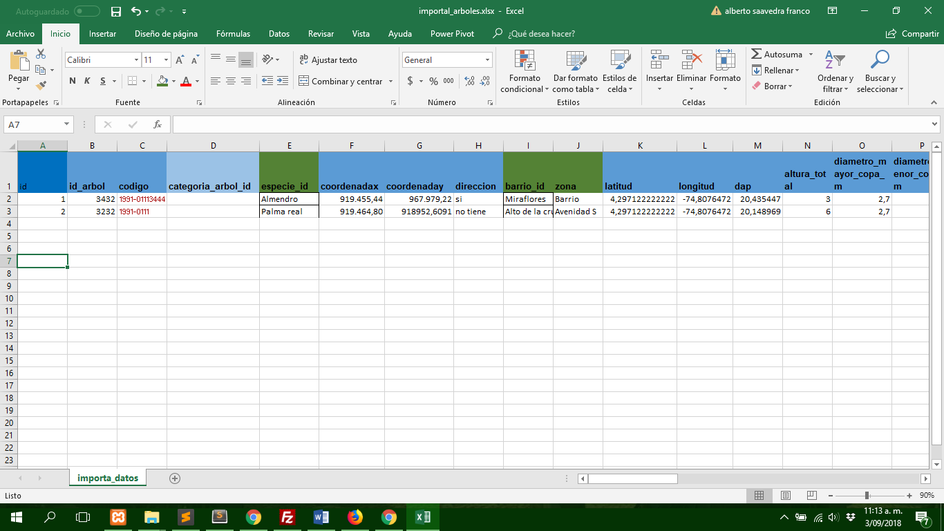

Al momento de subir el archivo nos va a redireccionar a otra página que se encarga de verificar la información de cada tabla, los campos que tiene un color rojo son datos que tiene un dato erróneo, y no puede seguir al siguiente proceso hasta resolver los datos erróneos, cuando se complete los errores le dar la opción de procesar y verificar los datos.

El sistema solo va a leer las columnas que tiene de color azul y verde, y evitar los campos vacío.

La opción de procesar verificar de nuevo los datos.

La opción de cancelar devuelve a la paginar de importa árboles.

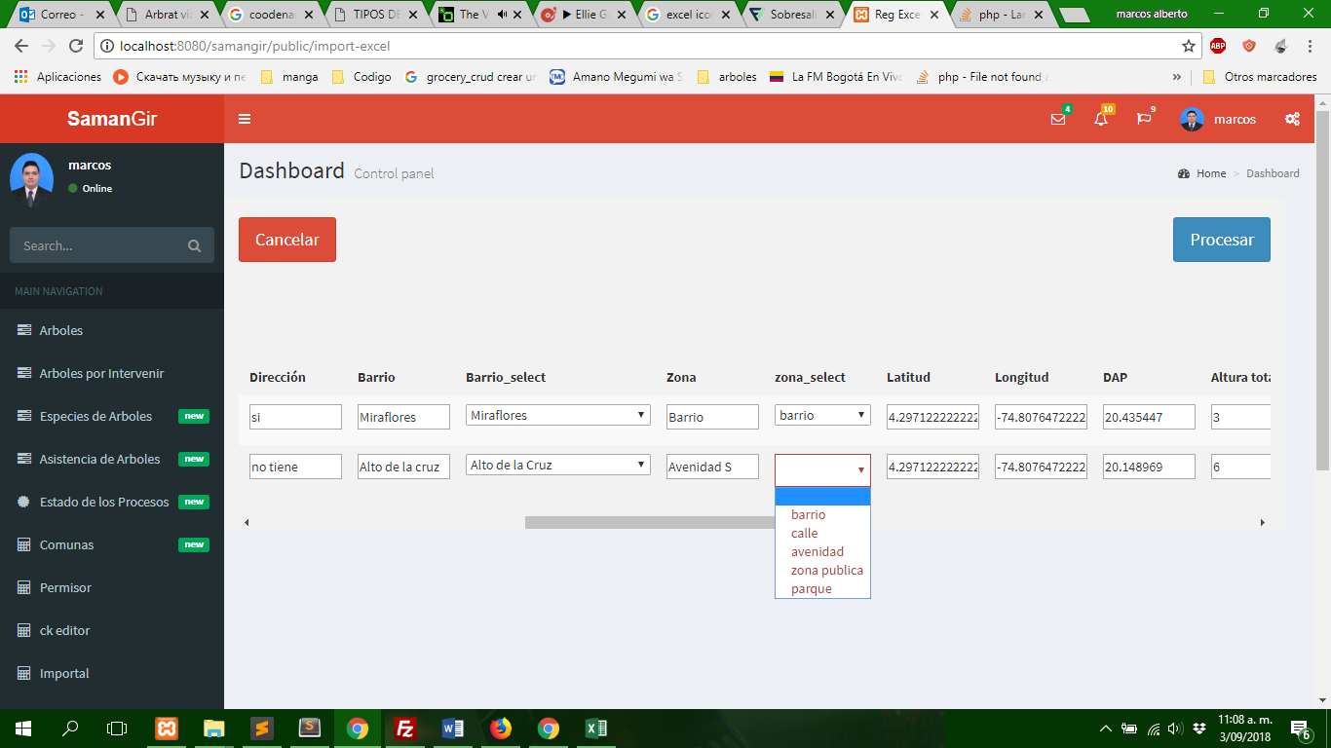

Cuando se complete todos los errores se redireccionará a la página de importación mostrando un mensaje de satisfacción de la importación